DIRECCIÓN GENERAL DE RECURSOS FINANCIEROS

Lineamientos para el pago, comprobación y registro de gastos de alimentación del Tribunal Electoral del Poder Judicial de la Federación

ÍNDICE
______________________________________________________________________

Presentación 3
Objetivo 4
Marco Jurídico 4
Contenido
Capítulo Primero
Disposiciones Generales 6
Capítulo Segundo
Procedencia de los Gastos de Alimentación 9
Capítulo Tercero
Gastos de Alimentación en Actividades Excepcionales 11
Capítulo Cuarto
Comprobación de Gastos de Alimentación 12
Capítulo Quinto
Control y Registro 14
Anexos ………………………………………………………………………………………. 15
Anexo 1. Requisitos de los CFDI (Comprobante Fiscal Digital por Internet) 16
Anexo 2. Formato: Comprobación de Gastos de Alimentación 18
Anexo 3. Formato: Solicitud de Reposición de Fondo Fijo de Gastos de Alimentación
y/o Cancelación del Mismo 20
Transitorios 22

PRESENTACIÓN
______________________________________________________________________

En el presente documento normativo se establecen los límites y requisitos que debe cumplir el personal autorizado por la Comisión de Administración para ejercer recursos presupuestales mediante el apoyo al cargo denominado “Gastos de Alimentación”.

El contenido de los presentes lineamientos incluye los criterios aprobados por la Comisión de Administración en lo relativo, a aspectos tales como:

- Autorización de los niveles jerárquicos facultados para ejercer recursos por concepto de “Gastos de Alimentación”.
- Las modalidades mediante las cuales se autoriza ejercer dichos recursos públicos.
- Las premisas para la comprobación de los recursos presupuestales ejercidos por este concepto, las disposiciones fiscales que deben observarse, así como la necesidad de utilizar el Módulo de los Comprobantes Fiscales Digitales por Internet, en cumplimiento a la normativa aplicable.
- El registro presupuestal y contable de los recursos ejercidos por concepto de “Gastos de Alimentación”.
- La solicitud, justificación, autorización y comprobación de un egreso por concepto del apoyo denominado “Gastos de Alimentación”.

La correcta aplicación y observancia de estos lineamientos, permitirá una gestión ágil en la tramitación y comprobación de los egresos por concepto del apoyo al cargo citado.

OBJETIVO
______________________________________________________________________

Establecer los criterios generales para el pago, comprobación y registro del apoyo al cargo denominado “Gastos de Alimentación”, que deberá observar el personal autorizado por la Comisión de Administración y en estricta observancia a las disposiciones normativas de control interno y fiscales vigentes.

MARCO JURÍDICO
______________________________________________________________________

- Constitución Política de los Estados Unidos Mexicanos.
- Ley Orgánica del Poder Judicial de la Federación.
- Ley General de Transparencia y Acceso a la Información Pública.
- Ley Federal de Transparencia y Acceso a la Información Pública.
- Ley Federal de Presupuesto y Responsabilidad Hacendaria.
- Ley General de Contabilidad Gubernamental.
- Ley General de Responsabilidades Administrativas.
- Ley del Impuesto sobre la Renta.
- Ley del Impuesto al Valor Agregado.
- Código Fiscal de la Federación.
- Resolución Miscelánea Fiscal del ejercicio fiscal que corresponda.
- Reglamento Interno del Tribunal Electoral del Poder Judicial de la Federación.
- Reglamento del Código Fiscal de la Federación.
- Reglamento de la Ley del Impuesto Sobre la Renta.
- Reglamento de la Ley del Impuesto al Valor Agregado.

- Acuerdo General de Administración del Tribunal Electoral del Poder Judicial de la Federación
- Acuerdo General del Comité Coordinador para homologar criterios en materia administrativa e interinstitucional del Poder Judicial de la Federación, por el que se establecen las medidas de carácter general de racionalidad, disciplina presupuestal y modernización de la gestión para el ejercicio fiscal que corresponda.
- Acuerdo vigente de la Comisión de Administración mediante el cual, aprueba los Apoyos a los cargos para el ejercicio fiscal correspondiente, que se otorgan en función del puesto y nivel jerárquico, a los servidores públicos del Tribunal Electoral del Poder Judicial de la Federación"
- Acuerdo General de la Comisión de Administración del Tribunal Electoral del Poder Judicial de la Federación, mediante el cual se implementa y regula el uso de la firma electrónica certificada del poder judicial de la federación, en las actuaciones del ámbito administrativo de este máximo órgano jurisdiccional electoral.
- Lineamientos para el Trámite y Control de Egresos del Tribunal Electoral del Poder Judicial de la Federación.
- Lineamientos para el Manejo de Fondos Fijos del Tribunal Electoral del Poder Judicial de la Federación.
- Lineamientos Programático-Presupuestales del Tribunal Electoral del Poder Judicial de la Federación.
- Código Modelo de Ética Judicial Electoral.

CONTENIDO
______________________________________________________________________

Capítulo Primero
Disposiciones Generales

- Los presentes lineamientos son de observancia obligatoria para el personal del Tribunal Electoral adscrito a las áreas involucradas en los procedimientos de solicitud, trámite y pago de solicitudes de recursos financieros para Gastos de Alimentación, así como para la comprobación del gasto.
Estos lineamientos comprenden desde el pago y comprobación del gasto por concepto de Gastos de Alimentación, hasta la entrega de documentación para el registro contable correspondiente.
- Para efectos de los presentes Lineamientos se entenderá por:
Adscripción: Asignación de la o el servidor público a la circunscripción territorial en la que ejerce competencia o a la sede del órgano del Tribunal Electoral del Poder Judicial de la Federación correspondiente, en la cual presta sus servicios.
Área de Contabilidad: Jefatura de Unidad de Contabilidad adscrita a la Dirección General de Recursos Financieros de la Secretaría Administrativa.
Área de Programación y Presupuesto: Jefatura de Unidad de Programación y Presupuesto adscrita a la Dirección General de Recursos Financieros de la Secretaría Administrativa.
Área de Tesorería: Jefatura de Unidad de Tesorería adscrita a la Dirección General de Recursos Financieros de la Secretaría Administrativa.
Beneficiario: Puesto o nivel jerárquico autorizado por la Comisión de Administración para recibir el apoyo al cargo denominado Gastos de Alimentación.

Comisión de Administración: Comisión de Administración del Tribunal Electoral del Poder Judicial de la Federación.
CFDI: Comprobante Fiscal Digital por Internet, comprendido como un documento digital, proporcionado en un archivo electrónico con formato “XML”, que cumple con los requisitos legales y reglamentariamente exigibles por el Servicio de Administración Tributaria (SAT) y que garantiza, entre otras cosas, la autenticidad de su origen y la integridad de su contenido. Es el único comprobante con validez fiscal de conformidad con la legislación aplicable en la materia. El archivo XML se acompaña de una representación gráfica en formato “PDF”, que únicamente presume la existencia de dicho comprobante fiscal.
Factor 30.4: Resultado de dividir los 365 días del año entre doce meses.
Firma electrónica: Firma electrónica certificada del Poder Judicial de la Federación (FIREL) y tendrá el propósito de identificar al emisor del acto de que se trate, así como para validar que la información enviada haya sido autorizada por él; consecuentemente producirá los mismos efectos que la firma autógrafa, por lo que el documento que contenga dicha firma electrónica tiene la naturaleza de documento público y, por ello, tendrá carácter vinculante con plena validez jurídica.
Gastos de Alimentación: Asignación económica destinada a cubrir el consumo de alimentos del personal autorizado por la Comisión de Administración, que se realizan fuera de las instalaciones del Tribunal Electoral, pero dentro de su adscripción, y que se otorga con el propósito de coadyuvar al mejor desempeño de sus funciones y cumplimiento de sus responsabilidades.
Módulo de Comprobantes Digitales por Internet: Herramienta informática puesta a disposición de las y los servidores públicos del Tribunal Electoral, dentro del “Sitio Presupuestal Especializado”, para que incorporen los CFDI en formato “XML” (Extensible Markup Language) y “PDF” (Portable Document Format) que reciban de los diferentes proveedores de bienes y servicios. Su función es salvaguardar los comprobantes digitales en un repositorio institucional, en cumplimento de las disposiciones fiscales y normativas aplicables.
Recursos Financieros: Dirección General de Recursos Financieros, adscrita a la Secretaría Administrativa del Tribunal Electoral del Poder Judicial de la Federación.
Recursos Humanos: Dirección General de Recursos Humanos, adscrita a la Secretaría Administrativa del Tribunal Electoral del Poder Judicial de la Federación
Secretaría Administrativa: Secretaría Administrativa del Tribunal Electoral del Poder Judicial de la Federación.
Tribunal Electoral: Tribunal Electoral del Poder Judicial de la Federación.
UMA: Unidad de Medida y Actualización que será utilizada como unidad de cuenta, índice, base, medida o referencia para determinar la cuantía del pago de las obligaciones y supuestos previstos en las leyes federales, de las entidades federativas.

- En los casos no previstos en los presentes Lineamientos, la Secretaría Administrativa estará facultada para su interpretación, con la opinión de la Dirección General de Recursos Financieros en el ámbito de sus atribuciones, así como para implementar las medidas conducentes al caso particular.
- El monto, otorgamiento y comprobación de los Gastos de Alimentación está sujeto al cumplimiento de lo establecido en el acuerdo de la Comisión de Administración mediante el cual aprueba los Apoyos a los cargos que se otorgan en función del puesto y nivel jerárquico, a las y los servidores públicos del Tribunal Electoral; así como en los acuerdos emitidos por el Comité Coordinador para Homologar Criterios en Materia Administrativa e Interinstitucional del Poder Judicial de la Federación, ratificados por la Comisión de Administración.

- Los niveles jerárquicos que gozan de estas asignaciones están autorizados por la Comisión de Administración y cualquier modificación debe estar invariablemente autorizada por ese Órgano Colegiado.

Capítulo Segundo
Procedencia de los Gastos de Alimentación

- El apoyo destinado a cubrir gastos de alimentación está establecido para las personas titulares de Magistraturas de Sala Superior y de salas regionales.

- Las erogaciones por concepto de gastos de alimentación, serán única y exclusivamente para el consumo de alimentos en establecimientos que expidan CFDI.
- La comprobación de Gastos de Alimentación no es procedente en los siguientes casos:

- Durante el cumplimiento de comisiones oficiales, debido a que en estos casos se proporcionan los viáticos correspondientes.

- Durante los períodos vacacionales o de licencia de cualquier tipo, de las y los servidores públicos.

Recursos Humanos deberá informar a solicitud del Área de Programación y Presupuesto de los períodos vacacionales y sus variaciones en tiempo y forma, así como de las licencias, para cotejar la documentación presentada.

- Consumos en un lugar distinto al de su adscripción, ya que en este caso se entenderá que el servidor público se encuentra de comisión, vacaciones o licencia. En el caso de las personas titulares de las Magistraturas de la Sala Superior, al tener una competencia territorial en toda la República Mexicana, pueden ejercer este apoyo en dicha territorialidad. En lo que respecta a las personas titulares de las Magistraturas de Salas Regionales, podrán ejercerlo en las diversas localidades que comprende su circunscripción plurinominal.

d) El consumo de bebidas alcohólicas.

- El apoyo de Gastos de Alimentación se podrá otorgar mensualmente, conforme a los siguientes montos máximos a comprobar:

NIVEL | MONTO MÁXIMO MENSUAL
Personas titulares de Magistraturas de Sala Superior | 12 UMA, elevada al mes, considerando un factor de 30.4
Personas titulares de Magistraturas de Sala Regional | 5 UMA, elevada al mes, considerando un factor de 30.4

En el caso de las personas titulares de las Magistraturas de Sala Superior que no utilicen el monto máximo del mes correspondiente, el saldo se acumulará en el mes siguiente, durante el ejercicio fiscal vigente y sin exceder el monto anual autorizado.

En los demás casos, el importe total o parcial no ejercido, no será acumulativo en el siguiente mes.

Capítulo Tercero
Pago de Gastos de Alimentación

- Para el pago de este apoyo, el Tribunal Electoral podrá aplicar cualquiera de las siguientes modalidades:

  - Para titulares de las Magistraturas de Sala Superior, emitir cheque o realizar transferencia electrónica a la cuenta del beneficiario, por el monto mensual autorizado, como Gastos a comprobar.

  - Para titulares de las Magistraturas de salas regionales, establecer fondos fijos específicos para este fin, por el monto mensual autorizado, que sólo podrán reponerse en su totalidad una vez al mes.

  - Para ambos casos, si así lo solicita la persona beneficiaria, en vez de entregar el recurso de manera anticipada, se podrá realizar el reembolso de los gastos procedentes realizados y comprobados mediante CFDI, hasta por el monto mensual autorizado.

- Para el trámite de pago de este tipo de egresos se observarán las disposiciones siguientes:

- En el caso de las personas titulares de las Magistraturas de Sala Superior, el pago mediante cheque o transferencia electrónica a la cuenta del beneficiario, será gestionado por el Área de Tesorería dentro de los primeros cinco días de cada mes, por el monto total autorizado.

- El reembolso de gastos por este concepto será gestionado por el Área de Programación y Presupuesto, una vez validados los CFDI presentados y realizada la fiscalización correspondiente.
c. Cuando los gastos sean realizados a través de los fondos fijos específicos autorizados, su reposición será tramitada por Programación y Presupuesto, observando lo dispuesto en los Lineamientos para el Manejo de Fondos Fijos.

Capítulo Cuarto
Comprobación de Gastos de Alimentación
- Para el trámite y comprobación de estos egresos, se deberá considerar lo establecido en los Lineamientos para el Trámite y Control de Egresos, así como, en los Lineamientos para el Manejo de Fondos Fijos.

- A fin de comprobar el gasto efectuado, las y los beneficiarios deberán enviar al Área de Programación y Presupuesto una relación de los consumos del mes anterior, adjuntando los CFDI correspondientes, preferentemente dentro de los primeros cinco días naturales del mes inmediato siguiente.

- Para el cierre oportuno de cada ejercicio fiscal, los gastos correspondientes al mes de diciembre deberán presentarse como fecha límite, durante la penúltima semana del año que corresponda.

Únicamente se aceptarán CFDI que correspondan al ejercicio fiscal en curso.

- La relación de los gastos se elaborará en el formato de “Comprobación de Gastos de Alimentación”, o en su caso, en la “Solicitud de Reposición de Fondo Fijo de Gastos de Alimentación y/o Cancelación del Mismo”.

- Todos los CFDI, en su representación impresa, deben estar autorizados por la o el beneficiario mediante su firma o de quien sea designado por ellos, a fin de comprobar el gasto efectuado, anexando dichos documentos a la comprobación respectiva.

Los CFDI deberán ser incorporados al Módulo de Comprobantes Digitales por Internet y enumerados en la relación antes mencionada.

- El Los CFDI por consumo de alimentos, deberán observar lo siguiente:
- Cumplir con todos los requisitos fiscales vigentes. (Anexo 1)
- Estar expedidos a nombre del Tribunal Electoral del Poder Judicial de la Federación.
- Indicar claramente que el servicio que ampara es el “Consumo de Alimentos”.
- Ser impresiones de los CFDI sin tachaduras, borraduras, enmendaduras, ni alteraciones de ningún tipo.
- Los CFDI podrán incluir propinas siempre y cuando se especifiquen en el cuerpo de la factura.

- Aquellos CFDI que carezcan de cuando menos uno de los requisitos fiscales, se devolverán al beneficiario, explicando la razón de su rechazo, para su cambio o reposición.

- Programación y Presupuesto podrá habilitar una herramienta tecnológica y contemplar el uso de la firma electrónica FIREL para facilitar el cumplimiento de las disposiciones para la comprobación, control y registro de las erogaciones por gastos de alimentación.

Capítulo Quinto
Control y Registro

- El Área de Programación y Presupuesto vigilará que, durante el ejercicio fiscal correspondiente, la suma de los montos comprobados en los CFDI de gastos de alimentación no exceda el monto anual autorizado.

- Es responsabilidad del Área de Programación y Presupuesto revisar que los documentos presentados para la comprobación de estos gastos cumplan con los requisitos fiscales y de control interno, que se establecen en los presentes lineamientos (Anexo 1).

- Al cierre de cada mes, el Área de Programación y Presupuesto conciliará los importes comprobados contra los límites autorizados y notificará por escrito a cada beneficiario, el monto acumulado y su saldo disponible.

Si el monto del gasto utilizado excede el importe asignado en un mes, o éste no es debidamente comprobado, la diferencia será descontada del monto correspondiente al siguiente mes, con excepción de los gastos de alimentación asignados a las personas titulares de la Magistraturas de Sala Superior, en virtud de lo establecido en el numeral 9 de estos Lineamientos.

- Al cierre del ejercicio fiscal, en caso de existir un saldo pendiente de ser comprobado o el monto del gasto exceda el límite autorizado, el beneficiario deberá reintegrar el importe correspondiente a más tardar el último día hábil del año, a través del Área de Tesorería o a través de las Delegaciones Administrativas del Tribunal Electoral, quienes expedirán los recibos respectivos.
Con fundamento en la normatividad aplicable, Recursos Financieros, a través del Área de Programación y Presupuesto, notificará a Recursos Humanos, aquellos saldos a favor del Tribunal Electoral pendientes de recuperar, para los efectos procedentes.

- Toda aclaración u observación solicitada por los beneficiarios en relación con los gastos de alimentación, será atendida por Recursos Financieros, a través del Área de Programación y Presupuesto.
- El Área de Contabilidad es responsable de registrar contablemente los gastos, así como resguardar la documentación justificativa y comprobatoria correspondiente.

ANEXOS

Anexo 1. REQUISITOS DE LOS CFDI (Comprobante Fiscal Digital por Internet)
Anexo 2. COMPROBACIÓN DE GASTOS DE ALIMENTACIÓN
Anexo 3. SOLICITUD DE REPOSICIÓN DE FONDO FIJO DE GASTOS DE ALIMENTACIÓN Y/O CANCELACIÓN DEL MISMO

Anexo 1
REQUISITOS DE LOS CFDI (Comprobante Fiscal Digital por Internet)

Los COMPROBANTES FISCALES DIGITALES POR INTERNET (CFDI) que expidan los contribuyentes para ser acreditados fiscalmente como gasto ejercido para este Tribunal Electoral, constituyen un documento legal, mediante el que se demuestre la entrega de recursos por un importe definido, a cambio de un bien o servicio específico.

# | Requisito | Descripción
1. | Deberán ser CFDI | Sus impresiones no deberán contener tachaduras, borraduras, enmendaduras ni alteraciones de ningún tipo.
2. | Deberán expedirse a favor de: | TRIBUNAL ELECTORAL DEL PODER JUDICIAL DE LA FEDERACIÓN  REGISTRO FEDERAL DE CONTRIBUYENTES: TEP961122 B8A  DOMICILIO FISCAL: CARLOTA ARMERO NO. 5000, CTM CULHUACAN, COYOACAN MÉXICO DISTRITO FEDERAL C.P. 04480
3. | Los requisitos que deben reunir los CFDI establecidos en el artículo 29 del Código Fiscal de la Federación son: | I.- Clave el Registro Federal de Contribuyentes de quien los expida.  II Régimen Fiscal en que tributen conforme a la Ley del ISR.  III.- Si se tiene más de un local o establecimiento, se deberá señalar el domicilio del local o establecimiento en que se expidan CFDI.  IV.- Contener el No. de folio.  V.- Sello Digital del contribuyente que lo expide.  VI.- Lugar y fecha de expedición.  VII.- Clave del Registro Federal de Contribuyentes de la Persona a favor de quien se expida.  VII: Cantidad, unidad de medida y clase de los bienes, mercancías o descripción del servicio o del uso o goce que amparen.  IX.- Valor unitario consignado en número.  X.- Importe total señalado en número o en letra.  XI. Señalamiento expreso cuando la contraprestación se pague en una sola exhibición o en parcialidades.  XII.- Cuando proceda, se indicará el monto de los impuestos trasladados desglosados por tasa de impuesto y en su caso el monto de los impuestos retenidos.  XIII.- Forma en que se realizó el pago (efectivo, transferencia electrónica de fondos, cheque nominativo o tarjeta de débito, de crédito, de servicio o la denominada monedero electrónico, indicando al menos los últimos cuatro dígitos del número de cuenta de la tarjeta correspondiente).  XIV.- Número y fecha del documento aduanero, tratándose de ventas de primera mano de mercancía de importación.
4. | Adicionalmente debe de contener los siguientes datos establecidos en el anexo 20 de la Resolución Miscelánea Fiscal: | a) Versión del esquema de la CFDI.  b) Número de serie del certificado digital con el que se generó el sello de la CFDI, expresado a 20 posiciones.  c) Opcionalmente, expresar el certificado de sello digital que ampara al CFDI como texto en formato base.  D) Número y año de la aprobación de los folios.  E) En adición a la fracción VI arriba señalada, la hora de expedición.  F) En su caso, número de la cuenta predial.
5. | Asimismo, se debe cumplir las especificaciones Técnicas establecidas en la Resolución Miscelánea Fiscal. | 1. Utilizar el estándar del CFDI (XML).  2. Contemplar las reglas para la generación del sello digital de los CFDI.
6. | Cuando no se soliciten comprobantes de operaciones realizadas con el público en general y estas sean inferiores a los $100.00, los contribuyentes no estarán obligados a expedirlos por operaciones celebradas con el público en general. | Se deben solicitar invariablemente los Comprobantes Fiscales Digitales Por Internet debido a que este es el único medio por el que se pueden comprobar gastos a través del Fondo Fijo.
7. | Documentos válidos como comprobantes:  Deberá contener impresos los siguientes datos de quien los expide: | - Ticket: En el caso de que el emisor utilice máquina registradora de comprobación fiscal  - Copia de la Nota de Venta.  - Nombre  - Clave del Registro Federal de Contribuyentes  - Domicilio Fiscal  - Número de Folio  - Lugar y fecha de expedición  - Importe total de la operación en número o en letra.
8. | La validez de los comprobantes fiscales IMPRESOS: | Deberá verificarse por internet en el portal del SAT.
9. | LOS COMPROBANTES FISCALES DIGITALES POR INTERNET impresos (CFDI): | DEBERÁN SER INCORPORADOS AL REPOSITORIO DISEÑADO PARA TAL EFECTO, EN EL SITIO PRESUPUESTAL ESPECIALIZADO, PARA SU INCORPORACIÓN AL SISTEMA ADMINISTRATIVO DEL TEPJF, EN EL AÑO AL QUE CORRESPONDAN

ANEXO 2
COMPROBACIÓN DE GASTOS DE ALIMENTACIÓN

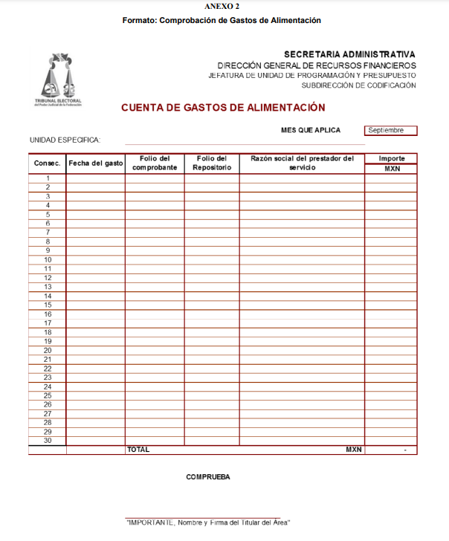
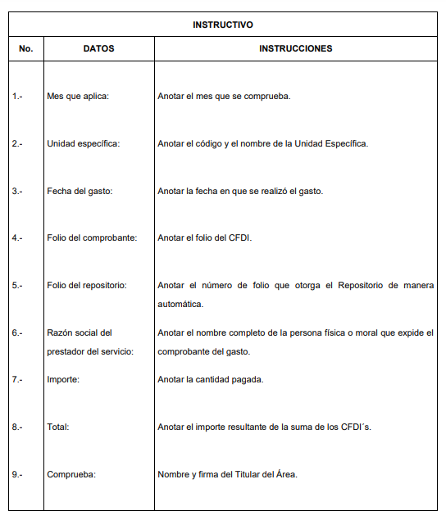
ANEXO 3
SOLICITUD DE REPOSICIÓN DE FONDO FIJO DE GASTOS DE ALIMENTACIÓN Y/O CANCELACIÓN DEL MISMO

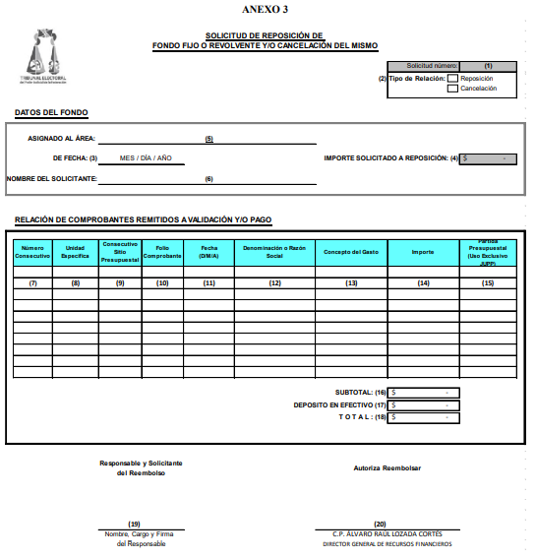

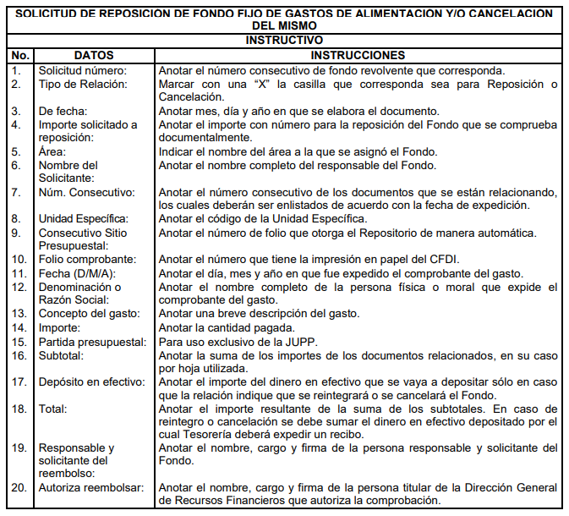

TRANSITORIOS
______________________________________________________________________

PRIMERO. Los presentes lineamientos entrarán en vigor al día siguiente de su aprobación.

SEGUNDO. Se abrogan los Lineamientos para el Pago, Comprobación y Registro de Gastos de Alimentación aprobados por la Comisión de Administración mediante Acuerdo 087/S4(6-IV-2017) emitido en la Cuarta Sesión Ordinaria celebrada el 6 de abril de 2017.

TERCERO. Se derogan todas aquellas disposiciones que se opongan a lo señalado en los presentes Lineamientos.

CUARTO. Para su mayor difusión, publíquese en las páginas de Intranet e Internet del Tribunal Electoral del Poder Judicial de la Federación.

